-

I.E.S Al-Mudeyne
GESTIÓN OFERTAS DE EMPLEO


Grado Superior de Desarrollo de Aplicaciones Web
Realizado por:
Jaime Román Tejero
Departamento:
Informática y comunicaciones

Los Palacios y Villafranca, Junio 2025


INDICE

Introducción

Estudio de Viabilidad

Descripción del Sistema Actual

Descripción del Sistema Nuevo

Identificación de Requisitos del Sistema

Requisitos de información

Requisitos funcionales.

Otros Requisitos

Descripción de la solución

Planificación del proyecto

Equipo de trabajo

Planificación temporal

Estudio del coste el proyecto

Análisis del Sistema de Información

Identificación del entorno tecnológico

Modelado de datos

Modelo Entidad-Relación

Esquema de la base de datos

Identificación de los usuarios participantes y finales

Diagramas de Análisis

Definición de interfaces de usuario

Especificación de principios generales de interfaz

Especificación de formatos individuales de la interfaz de pantalla

Identificación de perfiles de usuario

Especificación de formatos de impresión

Especificación de la navegabilidad entre pantallas

Construcción del Sistema

GitHub

Docker

Conclusiones

Glosario de términos

Bibliografía

Apéndices

1. INTRODUCCIÓN
El principal objetivo de este proyecto es crear una aplicación web para la gestión de ofertas laborales que puedan ofrecer principalmente las empresas del entorno local. De esta forma la ciudadanía de la localidad o de cualquier otra podrán acceder a dichas ofertas y entregar así sus currículums.

2. Estudio de Viabilidad

2.1. Descripción del sistema actual
No hay sistema actual ya que la aplicación se empezara desde 0.

2.2. DeScripción del sistema nuevo
El nuevo sistema debe permitir que las empresas locales publiquen ofertas laborales totalmente visibles para la ciudadanía, quienes podrán acceder a dichas ofertas, enviar sus curriculums y ser considerador por las empresas en el proceso de selección del candidato más adecuado.

2.3. Identificación de requisitos del sistema

2.3.1. Requisitos de Información

[RI_01] Información Empresa
Descripción: | Información que el sistema debe almacenar y gestionar sobre cada empresa registrada.
Lista de campos: | 1. Nombre completo de la empresa.  2. CIF.  3. Actividad de la empresa.  4. Dirección de la empresa (calle, número, polígonio, localidad, código postal).  5. Teléfono.  6. Email.  7. Dirección Web.  8. Código de la empresa (se genera automáticamente a partir del nombre de la empresa, si el nombre es una sola palabra, su código será la palabra en mayúsculas, si contiene mas de una palabra su código estará formado por iniciales de cada palabra que compone el nombre en mayúsculas. Este código es de solo lectura, no se puede modificar).  9. Validado: Puede ser ‘S’ o ‘N’.
Observaciones: | El campo “Código de la empresa” no puede ser modificado por el usuario(empresa).  El campo “Validado” indica si la empresa ha sido aprobada para publicar ofertas.

[RI_02] Información Ciudadan@
Descripción: | Información que el sistema debe almacenar y gestionar sobre cada ciudadan@ registrado.
Lista de campos: | 1. Nombre.  2. Apellidos.  3. Fecha de nacimiento.  4. Dirección postal (calle, número, localidad, código postal).  5. Teléfono.  6. Email.  7. Profesión.  8. Curriculum (formato pdf).
Observaciones: | El campo “Curriculum” debe subirse en formato PDF.  Todos los demás campos pueden ser modificados por el usuario desde su perfil, excepto la fecha de nacimiento, que no se permite modificar después del registro.

2.3.2. Requisitos funcionales

[RF_01] Funcionalidades Empresa
Descripción: | 1. Subir ofertas de trabajo: para el registro de una oferta de trabajo Hará falta la descripción de la oferta, a que perfil profesional va dirigida (por ejemplo: administrativo, informática, limpieza, etc), Tipo de oferta (para formación DUAL-prácticas o para contrato), de manera opcional incluirá la duración, debe incluir, en modo lectura, un código de la oferta compuesto por el código de la empresa y un número de 3 cifras que indica el número de oferta que es (por ejemplo, si es la tercera oferta de una empresa cuyo código es ALMUDEYNE, su código de oferta sería ALMUDEYNE003).  2. Gestionar sus ofertas de trabajo: Las empresas podrán dar de baja ofertas, modificar ofertas, listar y descargar los curriculums de las personas que se han adherido a la oferta  3. En caso de que una empresa contrate a alguien la oferta debe pasar a estado finalizada, por defecto las ofertas estarán en estado abierta. Pasado 1 mes desde la apertura de la oferta, si no tiene movimientos, cuando se abra la aplicación se le informará al empresario que tiene ofertas pendientes de verificar.
Observaciones: | La empresa tiene que estar registrada y logueada para poder acceder a estas funcionalidades.

[RF_02] Funcionalidades Ciudadan@
Descripción: | 1. El ciudadano podrá listar las ofertas de trabajo que están vigentes actualmente (estado abiertas), podrá filtrar por tipo de oferta (Formación DUAL-prácticas o contrato) y por búsqueda de palabra clave (por ejemplo buscar por informática) en el campo perfil profesional de la oferta.  2. Cuando se haga clic encima de una oferta saldrán los datos de la empresa (solo nombre y actividad profesional) y los datos de la oferta laboral que han subido (todos los datos).  3. El ciudadano podrá adherirse a una oferta, si tiene el curriculum subido cuando se registró, se adhiere automáticamente, si no deberá subir su curriculum.  4. El ciudadano podrá listar a que empresas les ha enviado curriculums.
Observaciones: | El ciudadan@ solo puede ver el nombre , actividad profesional de la empresa y todos los datos de la oferta laboral a la hora de entra a una.

[RF_03] Funcionalidades Administrador
Descripción: | 1. Validar empresas y ciudadanos: revisar los datos introducidos por ambos y confirmar que todo es correcto el campo de la tabla en cuestión (empresas o ciudadano) pasará a estar en estado validado.  2. Eliminar empresas y/o ciudadanos.  3. Eliminar Ofertas
Observaciones: | Desde el perfil de adminsitrador se podra hacer cualquier tramite que sea posible en la página.

2.3.3. otros requisitos

[RNF_01] Cumplimientos Legales
Descripción: | Cumplimiento de RGPD y cumplir la legislación de publicación de anuncios laborales
Observaciones: | Hay que cumplir a la hora de generar las ofertas estos requisitos legales.

[RNF_02] Gestion de Errores
Descripción: | El sistema debe gestionar los errores que se produzcan enviando un mensaje claro para que el usuario sepa que error esta ocurriendo.
Observaciones: | El mensaje debe de ser lo mas claro posible para que el usuario entienda el por que del error.

[RNF_03] Diseño Responsive
Descripción: | El diseño de la página web debe adaptarse a el dispositivo en el cual se esta usando.
Observaciones: | El diseño tiene que seguir siendo atractivo aunque la resolución cambie.

2.4. Descripción de la solución
La solución consiste en el desarrollo de un sistema web que permita la gestión de usuarios, empresas y ofertas laborales, garantizando seguridad, disponibilidad y accesibilidad a todos los perfiles de usuario que hayan sido previamente autorizados mediante los métodos de registro.
El sistema será implementado como una aplicación web responsiva, es decir accesible desde los principales navegadores.
Se utilizara una arquitectura cliente-servidor.

2.5. Planificación del proyecto

2.5.1. Equipo de trabajo
CARGOS EN EL PROYECTO.
Nombre: | Jaime Román Tejero
Cargo: | Jefe de Proyecto
Email: | jromtej626@iesalmudeyne.es
Función: | Encargado de planificar, coordinar y supervisar el desarrollo del proyecto para asegurar su éxito, asegurándose que se cumplan los objetivos dentro del tiempo y presupuesto propuesto.

Nombre: | Jaime Román Tejero
Cargo: | Analista
Email: | jromtej626@iesalmudeyne.es
Función: | Encargado de recoger datos para hacer el análisis y documentación de los requerimientos

Nombre: | Jaime Román Tejero
Cargo: | Programador
Email: | jromtej626@iesalmudeyne.es
Función: | Implementación de los requisitos recogidos en los documentos en el Frontend y Backend

2.5.2. planificación temporal

FASE | ACTIVIDADES | PERIODO | DURACIÓN
Análisis y diseño | Requisitos, casos de uso, diagramas, prototipo de interfaz. | 01/10 – 18/10 | 2 semanas
Desarrollo inicial | Implementación de las funciones básicas (login, CRUD ). | 19/10 – 20/11 | 5 semanas
Desarrollo avanzado | Funcionalidades adicionales, mejoras en interfaz, validaciones. | 21/11 - 19/12 | 3 semanas
Pruebas y ajustes | Pruebas funcionales, corrección de errores, mejoras finales. | 20/12 - 12/01 | 3 semanas
Entrega y presentación | Preparación de la exposición final. | 13/01 - 16/01 | 1 semana

2.6. Estudio del coste del proyecto
Sabiendo ya el tiempo que se le dedicara al proyecto calculamos los precios por fase:
- Análisis y Diseño:
Análisis y Diseño | CALCULO | SUBTOTAL
Analista | 40 h * 18 €/h | 720€
Programador | 0 h * 14.10€/h | 0€
Jefe de Proyecto | 10h * 23€/h | 230€
SUBTOTAL | 720 + 230€ | 950€

- Desarrollo Inicial:
Desarrollo Inicial | CALCULO | SUBTOTAL
Analista | 5 h * 18 €/h | 90€
Programador | 150 h * 14.10€/h | 2115€
Jefe de Proyecto | 10h * 23€/h | 230€€
SUBTOTAL | 90€ + 2115€ + 230€ | 2435€€

- Desarrollo Avanzado
Desarrollo Avanzado | CALCULO | SUBTOTAL
Analista | 1 h * 18 €/h | 18€
Programador | 90 h * 14.10€/h | 1269€
Jefe de Proyecto | 8h * 23€/h | 184€
SUBTOTAL | 18€ + 1269€ + 184€ | 1471€

- Pruebas y Ajustes:
Pruebas y Ajustes | CALCULO | SUBTOTAL
Analista | 2 h * 18 €/h | 36€
Programador | 30 h * 14.10€/h | 423€
Jefe de Proyecto | 6h * 23€/h | 138€
SUBTOTAL | 36€ + 423€ + 128€ | 597€

- Entrega y Presentación:
 | CALCULO | SUBTOTAL
Analista | 0 h * 18 €/h | 0€
Programador | 0 h * 14.10€/h | 0€
Jefe de Proyecto | 4h * 23€/h | 92€
SUBTOTAL | 92€ | 92€
TOTAL COSTOS | 950 + 2435 + 1471 + 597 + 92 | 5545€
MARGEN DE GANANCIAS | 5545 * 1,20 (20%) | 6654€

3. Análisis del Sistema de Información

3.1. Identificación del entorno tecnológico
Entorno de Desarrollo:
- Lenguajes de Programación: Java, JavaScript.
- Frameworks: Springboot. Angular.
- IDEs y herramientas: Visual Studio Code, phpMyAdmin.
Entorno de Explotación:
- Sistema Operativo donde se ejecutara: Windows.
- Base de datos: MySQL (relacional).
- Navegadores web compatibles: Google Chrome, Mozilla Firefox, Microsoft Edge.

3.2. Modelado de datos
Partiendo de los requisitos de información del estudio de viabilidad:

3.2.1. Modelo Entidad-Relación
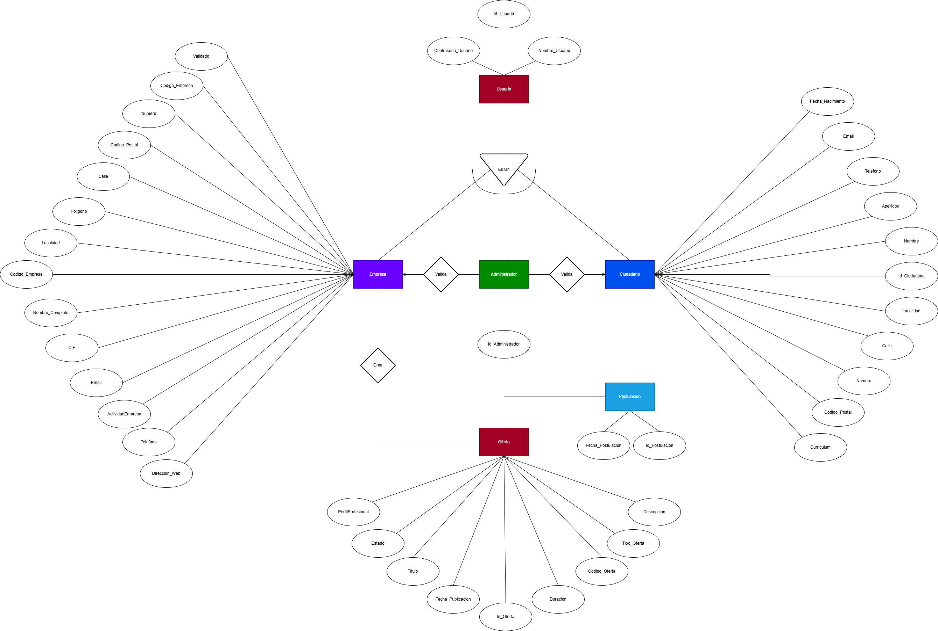

https://app.diagrams.net/#G1EZrzjlUg66WmmPE98bFK9yxqiAYGJCis%23{"pageId"%3A"ER_Model"}

3.2.2. Esquema de la base de datos
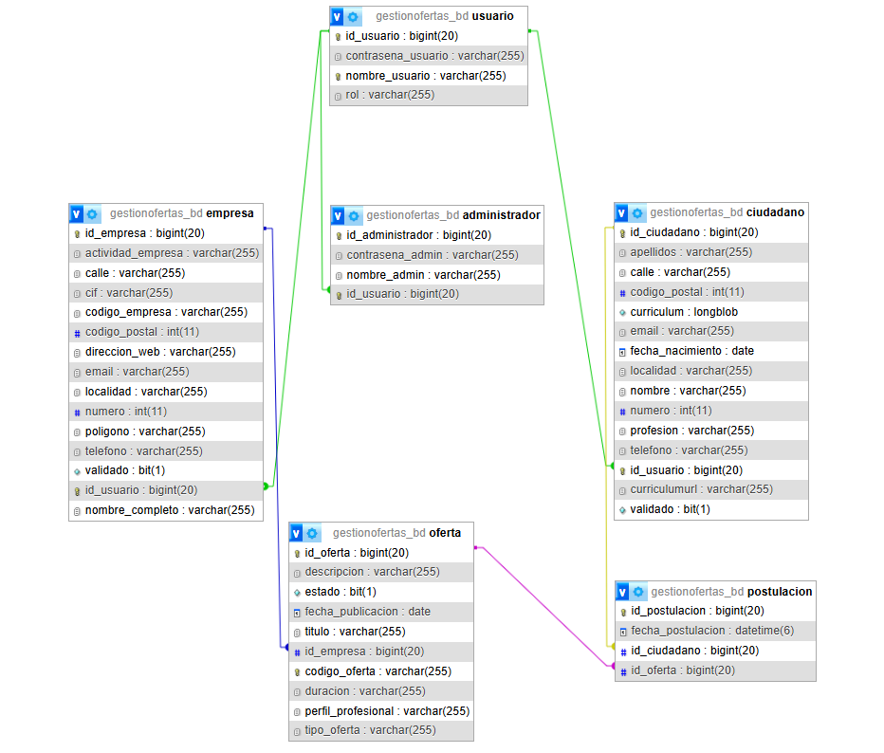

3.3. Identificación de los usuarios participantes y finales
Tablas de Usuarios Participantes:
ROL | PERMISOS | DESCRIPCIÓN
Empresa | - Crear y modificar ofertas.  - Acceso a los curriculums de los ciudadanos que se postulen a sus ofertas. | Usuario el cual crea ofertas y elige al ciudadano más cualificado para el trabajo.
Ciudadano | - Pustulación a ofertas.  - Acceso a datos de la oferta. | Usuario el cual presenta su curriculum en las ofertas para así encontrar trabajo.
Administrador | - Eliminar ofertas, empresas y ciudadanos.  - Validar empresas y ciudadanos. | Usuario el cual gestiona los usuarios para que puedan acceder a la página.

Tablas de Usuarios Finales:
ROL | PERMISOS | DESCRIPCIÓN
Empresa | - Crear y modificar ofertas.  - Acceso a los curriculums de los ciudadanos que se postulen a sus ofertas. | Usuario el cual crea ofertas y elige al ciudadano más cualificado para el trabajo.
Ciudadano | - Pustulación a ofertas.  - Acceso a datos de la oferta. | Usuario el cual presenta su curriculum en las ofertas para así encontrar trabajo.

3.4. Diagramas de Análisis
Diagrama de Clases:
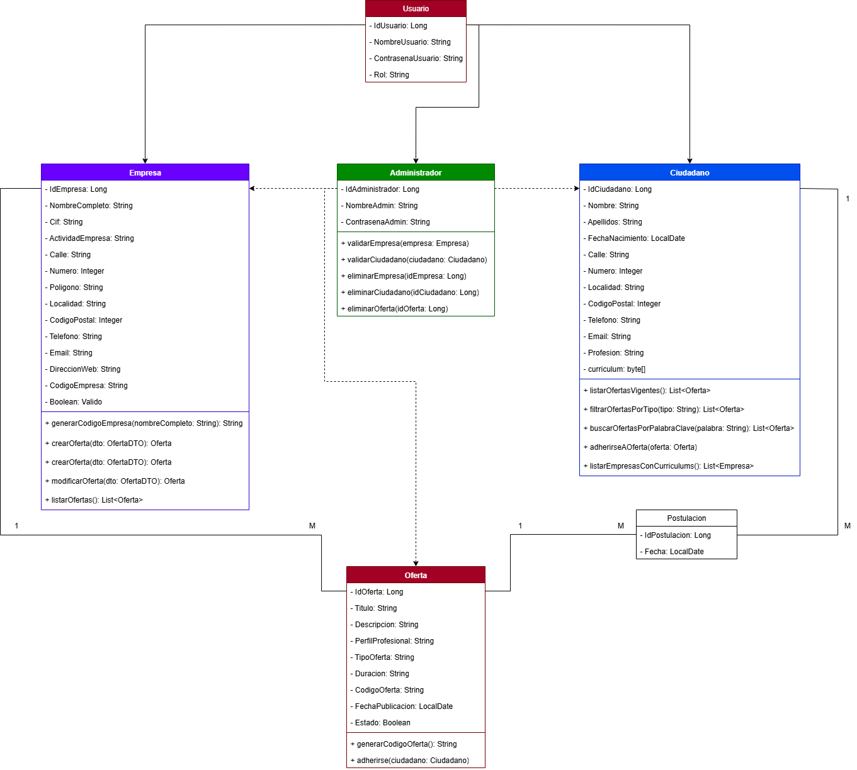
Diagrama de Casos de Uso:

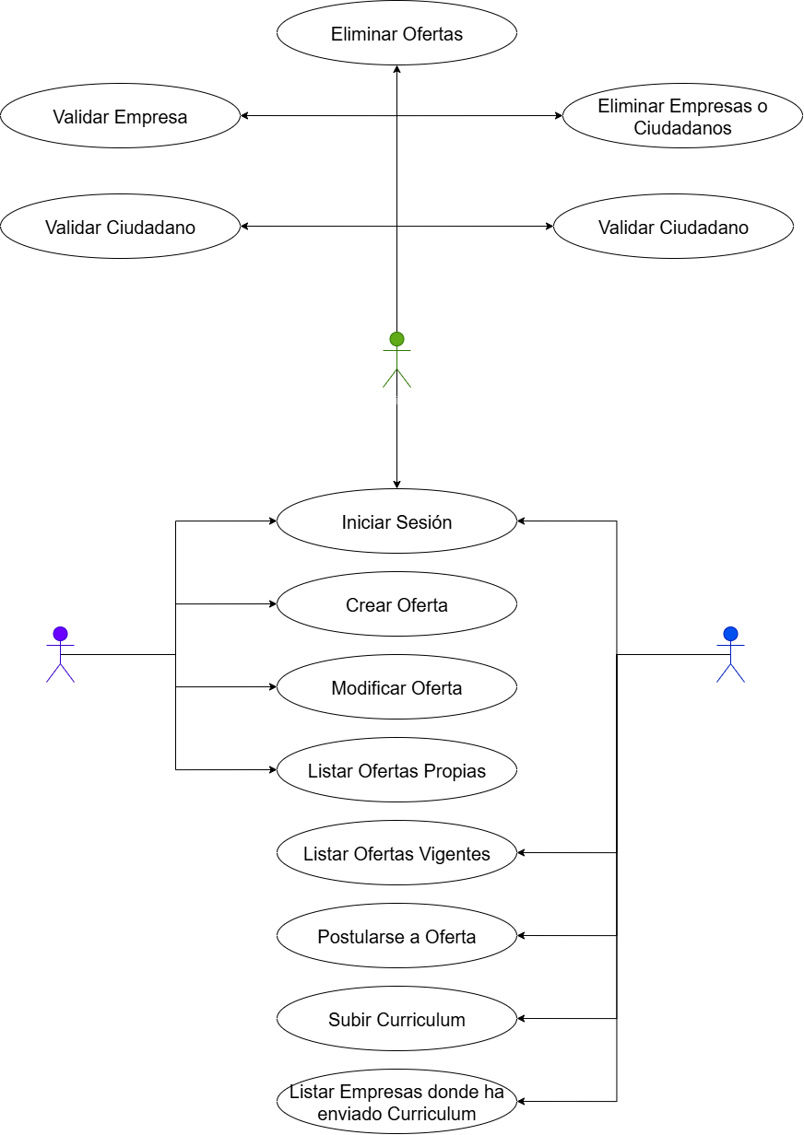

CU-01 | Crear Empresa
Precondición | El usuario debe estar logueado como administrador.
Descripción | Permite crear una nueva empresa en el sistema.
Secuencia normal | Paso | Acción
Secuencia normal | 1 | El administrador ingresa al módulo de empresas.
Secuencia normal | 2 | Completa los datos de la empresa.
Secuencia normal | 3 | Envía el formulario.
Secuencia normal | 4 | El administrador valida los datos y crea la empresa.
Postcondición | La empresa queda registrada en la base de datos con un código único.
Comentarios

CU-02 | Modificar Empresa
Precondición | El usuario debe estar logueado como administrador o como la empresa correspondiente.
Descripción | Permite crear una nueva empresa en el sistema.
Secuencia normal | Paso | Acción
Secuencia normal | 1 | El usuario ingresa al módulo de empresas.
Secuencia normal | 2 | Selecciona la empresa a modificar.
Secuencia normal | 3 | Actualiza los datos necesarios.
Secuencia normal | 4 | Envía el formulario.
Secuencia normal | 5 | El sistema guarda los cambios.
Postcondición | Los datos de la empresa se actualizan en la base de datos.
Comentarios

CU-03 | Crear Oferta
Precondición | El usuario debe estar logueado como empresa.
Descripción | Permite a una empresa crear una nueva oferta.
Secuencia normal | Paso | Acción
Secuencia normal | 1 | La empresa ingresa al módulo de ofertas.
Secuencia normal | 2 | Completa los datos de la oferta.
Secuencia normal | 3 | Envía el formulario.
Secuencia normal | 4 | El sistema valida los datos y crea la oferta en estado ABIERTA, asignándole un código único.
Postcondición | La oferta queda registrada y visible para los ciudadanos.
Comentarios

CU-04 | Listar Ofertas Propias
Precondición | El usuario debe estar logueado como empresa o administrador.
Descripción | Permite listar todas las ofertas asociadas a una empresa.
Secuencia normal | Paso | Acción
Secuencia normal | 1 | El usuario accede al módulo de ofertas.
Secuencia normal | 2 | Selecciona la opción “Mis ofertas”, en caso del administrador puede elegir que empresa ver.
Secuencia normal | 3 | El sistema muestra todas las ofertas de la empresa.
Postcondición | Se visualiza la lista de ofertas.
Comentarios

CU-05 | Validación Usuarios
Precondición | El usuario debe estar logueado como Administrador.  La empresa a validar debe existir en el sistema y estar pendiente de validación (validado = false).
Descripción | Permite al administrador validar o rechazar el registro de una empresa en la plataforma.
Secuencia normal | Paso | Acción
Secuencia normal | 1 | El administrador ingresa al módulo de empresas pendientes de validación.
Secuencia normal | 2 | Selecciona la empresa a validar.
Secuencia normal | 3 | Revisa la información de la empresa.
Secuencia normal | 4 | Hace clic en “Validar” o “Rechazar”.
Secuencia normal | 5 | El sistema actualiza el estado de la empresa (validado = true/false) en la base de datos.
Postcondición | La empresa queda validada o rechazada según la acción del administrador.  Si se valida, la empresa podrá crear ofertas y operar normalmente.
Comentarios

3.5. Definición de interfaces de usuario

3.5.1. Especificación de principios generaLes de interfaz
Diseño Responsive:
- La aplicación deberá adaptarse a las distintas pantallas de diferentes dispositivos.
- Todo el contenido de la página como formularios, tarjetas, tablas etc... deberán ajustarse al ancho de la pantalla dependiendo del dispositivo, reorganizando el contenido si es necesario.
Accesibilidad:
- El usuario tiene fácil acceso a todo el contenido de la página con pocos clics y con una interfaz fácil de entender y bien estructurada.
Seguridad:
- La aplicación es totalmente segura por lo cual protegiendo la información del usuario correctamente.

3.5.2. Especificación de formatos individuales de la interfaz de pantalla
Login:
Elementos:
- Campo de Texto: Usuario
- Campo de Texto: Contraseña
- Botón: Entrar
- Enlace: Hacia los formularios de registro

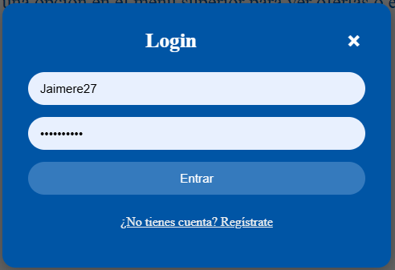

Elección de Registro:
Elementos:
- Botones: “Ciudadano” o “Empresa” dependiendo de cual eliges sale un formulario u otro, “Volver” vuelve a el login y la cruz cierra por completo la ventana.
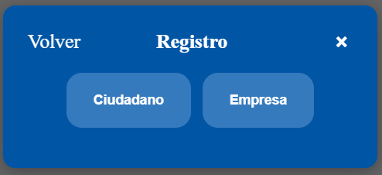

Formularios de Registro:
Elementos:
- Campos de texto: Uno para cada dato de el formulario
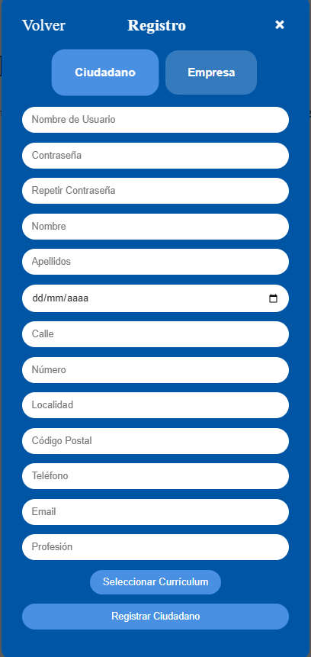

3.5.3. Identificación de perfiles de usuario
Usuario: Administrador
Descripción: Usuario con permisos únicos encargado de verificar empresas y ciudadanos
Permisos:
- Validación de Empresa y Ciudadano
- Eliminación de Ofertas, Empresas y Ciudadanos
Pantallas Accesibles:
- Login
- Página principal
- Listado de empresas y ciudadanos validados/sin validar
- Listado de empresas, ciudadanos y ofertas para eliminar
Usuario: Empresa
Descripción: Usuario con permisos limitados como crear las ofertas y ver y descargar los curriculums de los ciudadanos inscritos a sus ofertas
Permisos:
- Crear Oferta
- Gestionar ofertas de trabajo
- Visitar perfil donde visualizara sus datos.
Pantallas Accesibles:
- Login
- Página principal
- Listado de ofertas propias para gestionarlas
- Perfil
Usuario: Ciudadano
Descripción: Usuario con permisos limitados como son postularse a las ofertas y ver estas y a las cuales se han inscrito con su curriculum.
Permisos:
- Listar ofertas de trabajo, pudiendo filtrar
- Listar ofertas donde ha enviado curriculum
- Visitar perfil donde visualizara sus datos.
Pantallas Accesibles:
- Login
- Página principal
- Listado de ofertas para poder postularse a ellas
- Perfil

3.5.4. Especificación de formatos de impresión

3.5.5. Especificación de la navegabilidad entre pantallas
Ciudadano:
- Desde la pantalla de inicio el usuario con los permisos de “Ciudadano” , el usuario puede acceder al “Login” y “Registro”. Una vez registrado y logueado el usuario solo puede ver las ofertas sin inscribirse ya que el administrador tiene que validar la cuenta. Una vez validada el usuario podrá inscribirse a las ofertas de trabajo con su curriculum.

Empresario:
- Desde la pantalla de inicio el usuario con los permisos de “Empresa” , el usuario puede acceder al “Login” y “Registro”. Una vez registrado y logueado el usuario no podrá hacer nada hasta que el administrador tiene que validar la cuenta. Una vez validada el usuario podrá crear sus propias ofertas de trabajo pudiendo editarlas y cerrarlas cuando se contrate a alguien o si la empresa decide que cerrara la oferta.
Administrador:
- Desde la pantalla de inicio el usuario con los permisos de “Admin” , el usuario puede acceder al “Login” y “Registro”. Una vez registrado y logueado el usuario podrá acceder a todas las funciones del administrado: validar usuarios, eliminar usuarios y ofertas.

4. Construcción del Sistema

4.1. GitHub

4.2. docker

5. Conclusiones (otros usos, tareas sin finalizar, problemas encontrados y solventados, que he aprendido….)
- Calculo correcto de el precio del proyecto (estaba en principio mal)
- Corrección del diagrama de clases añadiendo “Triangulo de Exclusividad”
- Sustituir por tablas la información de los apartados
- Quitar relación validar del diagrama de clases
- Cardinalidad del diagrama de clases
- Cambiar la clase “Postulación” a relación
- Añadir al punto 3.5.1 el apartado “Seguridad”
- Cambiar casos de usos

6. Glosario de términos

7. bibliografía
https://spring.io/
https://github.com/angular
DIAGRAMA DE CASOS DE USO.
Actores
AC-01
Descripción:
Casos de Uso
CU-01
Precondición
Descripción
Secuencia normal | Paso | Acción
Secuencia normal | 1
Secuencia normal | 2
Secuencia normal | 3
Postcondición
Comentarios

